論文心得報告

組員:B10856012吳明軒

組員:B10856025王郁晴

明軒:

人工智慧、深度學習以及機器學習的知識很廣，至今有許多很厲害的人，研究出需多解決問題的方法，讓現在的影像辨識應用，能夠更好的被應用於各個領域，甚至隨著方法的進步，讓辨識的精準度也隨之提升。

我可能沒有辦法在短時間內，將全部的數學公式理解，無法了解模型為什麼要這麼設計，甚至參數調整的重要性；從以前到現在，聽聞許多關於這方面的專有名詞，甚至上課學習相關內容，但總是因為數學能力或理解能力不足，沒有辦法完全理解其中的意義，不過當我每次接觸，每一次的學習，便能一次比一次瞭解，加上影像處理的應用，更加了解影像辨識技術，資料前處理非常重要，而且深入探討其中的方法，例如LBP、池化、資料擴增……等等，讓我慢慢地知道方法的細節，了解該如何使用方法，清楚為了解決什麼問題，而設計出相應對的方法。

閱讀完整篇論文，我懂得如何找尋看不懂的方法，一些簡稱，找尋每個關鍵字的功能以及作用，對我而言，查看這篇論文受益不少，並非內容詳細，讓我學習很多知識，而是當我對專有名詞陌生時，我就上網找資料，看見更多我之前學習這方面知識的盲點，例如:梯度下降法、池化，獲得更多不同觀點，由於池化方式，就跟影像增強方法，有許多不同的方法，功用也不同，而看到這篇論文的池化方式，讓我知道新的方法、新的功能。

對於這篇論文的批判式觀點:

1. 對於研究，我覺得可以列出使用不同方法進行實驗，並列出不同方法時做出來的效果，例如池化這部分也有許多方法，研究過程中可以嘗試用更多不同的方法，並在論文中提及方法及效果，讓閱讀論文的人能夠了解，不同的方法在這個研究中的效果，說不定還能找到更好的方法，從已知的方法中再尋找問題，創新方法，讓其他類似的研究能夠參考。
2. 內容有誤  
   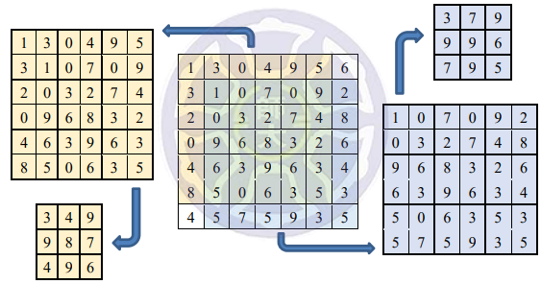  
   最大池化，黃色的上中那格4應該為7，雖然有文字說明，但以圖像學習的人，難免會對這張圖片有些困惑
3. 最後的結論有實作後的效果，



1. 不應該以電視劇，作為疼痛的參考圖片，基於可能不是真實的生產情況，會讓人懷疑，辨識結果是否準確
2. 文中只有做疼痛的圖片，並沒有測試其他情緒的疼痛水準，讓人質疑，辨識結果是否有過擬合的可能

郁晴:

這次的作業，是經過網路上找的資訊並看完別人寫的論文後，開始整合PPT後，從中也學到了一些影像處理會用到的方法，但如果只單單看論文的話也許會看不懂，所以要多多查詢一些名詞解釋，這樣就能更理解論文裡提到的東西了。而這個論文也就是在講臉部影像疼痛水準，影像前處理的一些方法。

例如:

1. 區域性二值模式LBP(Local binary patterns):一種用於紋理分類的特徵，可以按照順時針或者逆時針的順序進行比較。對於中心畫素大於某個鄰域的，設定為1；否則，設定為0。這個過程類似影象處理中的二值化。這就獲得了一個8位的二進位制數，作為該位置的特徵。

2. 池化(pooling)運算:就是對圖片降低取樣，進行池化時，會有一個濾波器掃過整張圖，濾波器大小通常為2X2，將2X2範圍裡頭的最大值(或平均值或最小值)取出來。透過池化，將圖片特徵數量縮減到25%並保留原先資訊。

3. 資料擴增: 一張圖片經過旋轉、大小、尺寸，或是改變亮度、翻轉等處理後，我們人眼仍能辨識出來是相同的相片，但是對機器來說可是完全不同的新圖像。因此採用資料擴增的方式，讓資料量倍增，以創造出更多的圖片來讓機器學習，彌補資料量不足的困擾。

這些是從論文看完後，又去查了一些資訊所整合的，感覺從網路上所看到的比較能夠直接的理解，而在論文裡看到有些東西也似曾相似，老師在上課時也有講到一些，所以其實多多的去爬文去閱讀也是一種學習，有空可以多看看網路上的論文文章等等，就可以理解到很多不同的東西，時時補充一些不同的東西，累積久了腦袋裡就有很多東西可以用了。